Уважаемые, родители! Предлагаем вам совместно с ребенком погрузиться в увлекательный мир знаний, выполняя несложные задания и осваивая обучающие материалы.

Природный мир (Основы Безопасности Жизнедеятельности)

Тема: Беседа «Осторожно, гроза!»
Предлагаем вам начать беседу со стихотворения Ф. Тютчева «Весенняя гроза», прочитайте стихотворение ребёнку:
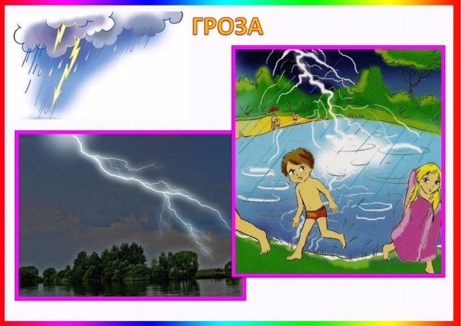
Люблю грозу в начале мая,
Когда весенний, первый гром,
как бы резвясь и играя,
Грохочет в небе голубом.

Гремят раскаты молодые,
Вот дождик брызнул, пыль летит,
Повисли перлы дождевые,
И солнце нити золотит.

Уточните у ребёнка, какие явления природы он знает?
Если ребенок затрудняется ответить, покажите ему картинку. Рассмотрите иллюстрации и назовите явления природы:
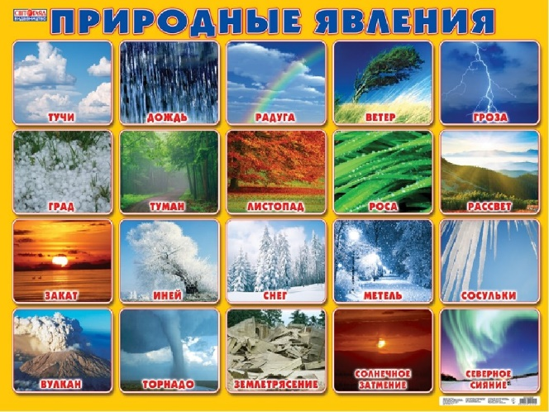

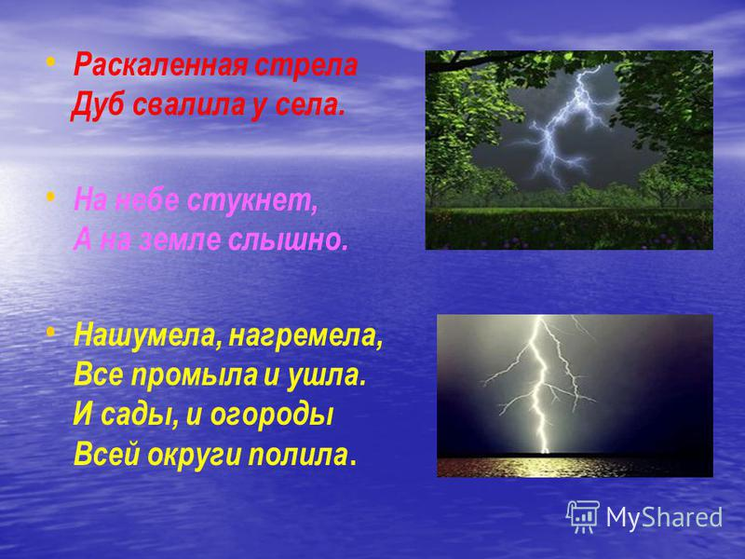
Предложите ребёнку отгадать загадки о природных явлениях:

Расскажите ребёнку более подробно о таком ярком явлении природы, как гроза, которая может и удивить, и напугать его, и даже оказаться опасным для жизни.
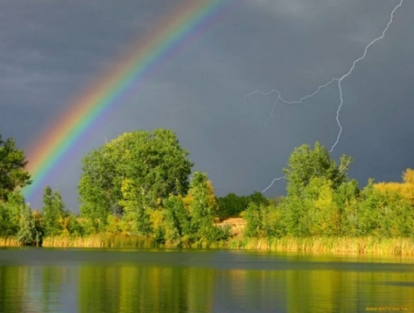
Гроза — это природное явление, при котором на небе появляются яркие вспышки света - молнии, сопровождаемые громким раскатистым звуком — громом. Гром безопасен, он гремит, когда опасность от молнии уже миновала. Гроза наступает обычно внезапно. Посреди белого дня небо вдруг становится темным, словно его заволокло дымом, тучи делаются лохматыми, низкими. Температура воздуха повышается, воздух становится душным и влажным, начинается сильный, порывистый ветер.
«Будет гроза!» - замечают люди и прячутся. И вот черное небо словно пронизывает лилово-белая стрела. После дождя и грома летом очень часто можно видеть радугу, которая возникает в той стороне, куда ушел дождь. Радуга переливается семи цветами.

Объясните ребёнку, какая опасность может ожидать людей во время грозы.
Гроза опасна сильными разрядами молний, которые могут вызвать пожары, расщепление деревьев и загоранием, гибель животных и людей.
Электрические провода от ударов молний могут плавиться, тоже может происходить с камнями, песком, кирпичом. Чаще молнии ударяют в предметы, возвышающиеся среди других. В городе, деревне – это башни, высокие здания, трубы и т. д. На них для защиты от молний ставят громоотводы.
В поле, на лугу, на открытых местах молнии часто ударяют в отдельно стоящие деревья, стога сена. Опасны молнии для кораблей и самолетов.
Познакомьте ребёнка с правилами поведения во время грозы.
- Во время грозы нельзя прятаться под одинокими высокими деревьями, укрыться можно под низкорослым кустарником. Если нет укрытия, нужно лечь на землю.
- Во время грозы нельзя бежать: считается, что быстрое движение «притягивает» молнию.
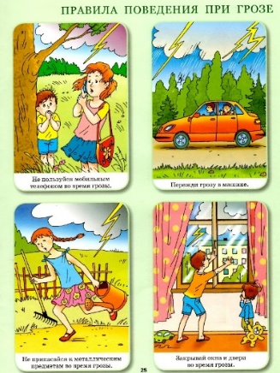
- Во время грозы нельзя купаться, ловить рыбу, находиться на берегу у воды.
- Опасно для жизни запускать воздушного змея во время грозы.
- Во время грозы нельзя пользоваться мобильным телефоном, электроприборами, следует отключить телевизор.
- Если гроза началась, когда вы ехали в автомобиле, не нужно из него выходить, безопаснее остановиться и в нём переждать грозу.
- Во время грозы нельзя дотрагиваться до металлических предметов.
- Во время грозы нужно закрыть окна и двери, чтобы не создавать сквозняков.

В конце беседы задайте ребенку вопросы:
-В какое время года обычно бывают грозы?
- По каким признакам в природе можно догадаться, что приближается гроза?
- Как нужно вести себя во время грозы?
-Что бывает после грозы?
- Что появляется на небе после грозы?
Уважаемые родители, мы надеемся, что, если вам придется встретиться с этими природными явлениями, вы не испугаетесь, вспомните правила поведения во время грозы, выполните их, и не будете подвергать свою и жизнь ребёнка опасности.
С уважением, воспитатели МБДОУ ДС «Чебурашка» г. Волгодонска
Используемая литература: В.К. Полынова «ОБЖ детей дошкольного возраста», стр. 132

